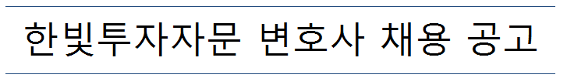
저희 한빛투자자문은 2009년 베트남에 설립한 베트남 현지 법인으로써 베트남 투자 자문, 부동산 개발 및 분양 업무 대행을 하고 있습니다. 회사 확장으로 인해 변호사를 구인하고자 하오니 관심 있는 분들의 많은 지원 바랍니다.
1. 채용 분야 및 자격 요건
* 채용 분야: 변호사
* 업무: 베트남 현지 진출 한국 업체 법률 자문, 부동산 개발업 진행
* 자격 요건
구분 | 내용
자격 | ∘한국 변호사 시험을 통과한 자 (경력 무관)  ∘학사 이상의 학력을 소지한 자  ∘해외체류 및 베트남 근로 비자 획득에 결격이 없는 자
근무지 | ∘베트남 호치민
보수수준 | ∘협의
복리후생 | ∘주택보조비 / 년2회 한국 휴가 항공비

* 우대 사항
1) 외국 특성 상, 영어가 필수적임에 따라 영어 업무 진행 가능자 우대
2) 한글(문서 작성), MS Office 활용 우수자 우대
3) 적극적이고 대인관계 양호한자
급속한 경제성장을 이루고 있는 베트남에서 미래의 꿈을 펼치고자 하는자

2. 제출 서류
지원 시 제출 서류
1) 자기소개서 (자율형식)
2) 변호사증명서 및 변호사 자격을 증명할 수 있는 서류
3) 자격증 사본 (해당자)

3. 절차 안내
* 서류 제출: kangbj@hanvietinvest.com 으로 ‘한빛 투자자문 변호사 지원’ 제목으로
제출 서류 발송
* 접수마감일: 10월 28일(금) 오후 18:00 (한국 시간)
* 면접 대상자 공고: 합격자에 한하여 개별 통보 및 면접 진행
* 합격자에 한해 유선 통보
* 문의사항은
- 강병진 대리 (연락처: kangbj@hanvietinvest.com , 070-7528-0966)으로 문의
* 근무일: 2017년 구정 이후

